##### FOLLETO MISA CON NENOS

##### 17 de marzo de 2024 Coresma 5º-B

**Xoán 12, 20-33: “*Se o gran de trigo cae en terra e morre, dá moito froito”.***

**Mensaxe: O** Mestre ensíname

o oficio de sementador

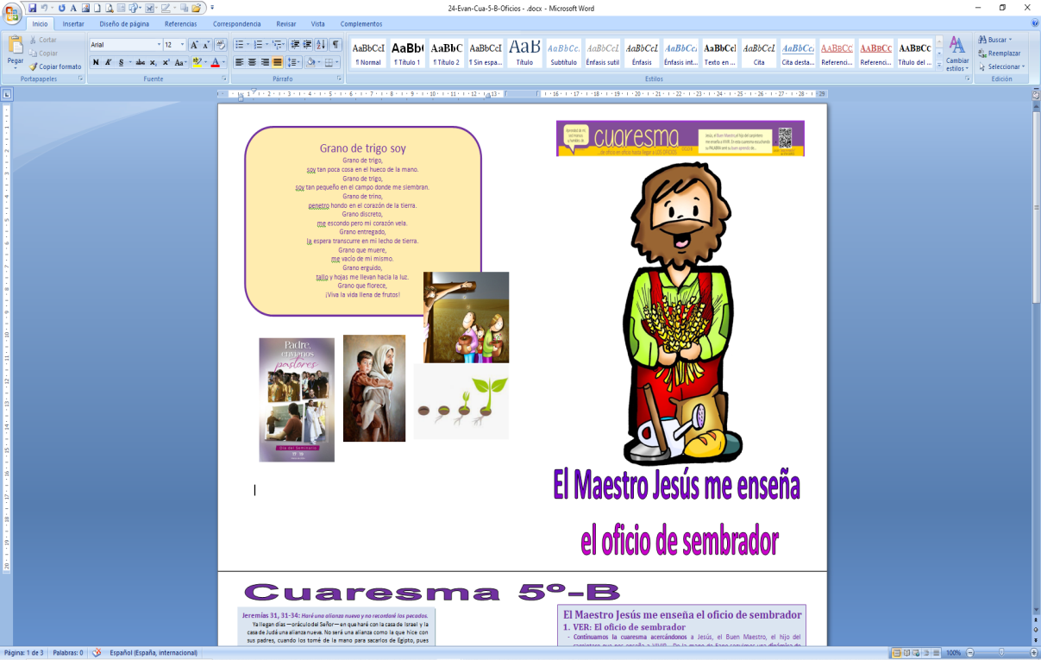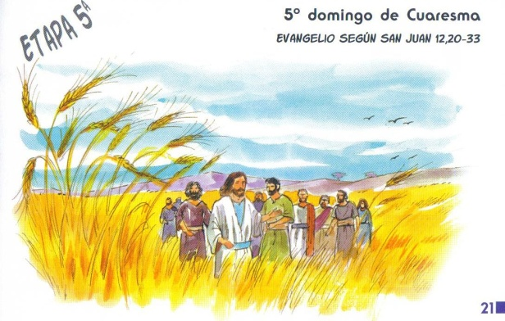

1. **MONICIÓN DE ENTRADA**

Irmáns e irmás:

Estamos xa no domingo último de Coresma, preto xa de Ramos. Seguimos camiñando cara á Pascua. O Evanxeo fálanos de que Xesús se aproxima a Xerusalén sabendo que está próxima a súa morte na Cruz. O seu corazón desbórdase e saen fóra os seus sentimentos: *“Se o gran de trigo non cae en terra e morre, queda infecundo; pero se morre, dá moito froito”.* Con estas palabras, Xesús está a anunciar a súa morte próxima e o froito dela: a nosa salvación. E convídanos a ser como o gran que se entrega, se desvive polos demais. É o que fixo el na cruz.

*(Poderíanse colocar no presbiterio unha maceta de espigas de trigo, ou un tarro con grans. E un texto: “Coresma: sementa, crece e comparte” ou “O Mestre ensíname o oficio de sementador”. O canto “Xesús, o Mestre”: https://youtu.be/LKbp8N6puBU?se=3P8R8mJ3GWhNKIkM pódenos axudar a crear ambiente toda a Coresma para falar dos oficios).*

**SACERDOTE:** - No nome... **Xesús, trigo moído amasado na mesa da eucaristía e feito pan que nos alimenta como xerme da nosa resurrección, sexa convosco.**

1. **SÚPLICAS DE PERDÓN**

*Sacerdote:* Ante a Cruz que preside a nosa celebración, onde Cristo segue crucificado polos nosos pecados. Arrepentímonos de corazón.

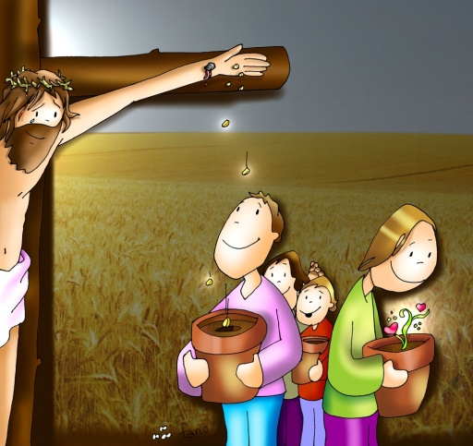- Niño/a: Polas nosas comodidades e polas nosas faltas de xenerosidade que te seguen cravando na Cruz. ***Señor, ten piedade de nós.***

- Catequista: Pola nosa insolidariedade e polas nosas discriminacións, que te seguen cravando na Cruz. ***Cristo, ten piedade de nós.***

- Pais: Polo noso conformismo e polas nosas covardías que te seguen cravando na Cruz. ***Señor, ten piedade de nós.***

*Sacerdote: Deus, noso Padre, teña misericordia de nós, perdoe os nosos pecados e nos leve á vida eterna.*

1. **MONICIÓN ÁS LECTURAS**

O libro de Xeremías lémbranos que o Señor vai realizar unha nova alianza co seu pobo gravando as súas palabras nos corazóns. A carta aos Hebreos tráenos á memoria que Xesús, sufrindo na cruz, logrounos a salvación. O evanxeo anuncia explicitamente a súa morte na cruz ensinándonos o camiño do cristián, un camiño de servizo, de entrega, de salvación a través da cruz.

**LECTURAS**

**Xeremías 31, 31-34:**

***Farei unha alianza nova e non recordarei os pecados.***

Xa chegan días —oráculo do Señor— en que farei coa casa de Israel e a casa de Xudá unha alianza nova. Non será unha alianza como a que fixen cos seus pais, cando os tomei da man para sacalos de Exipto, pois quebrantaron a miña alianza, aínda que eu era o seu Señor —oráculo do Señor—. Esta será a alianza que farei con eles despois daqueles días —oráculo do Señor—: Poñerei a miña lei no seu interior e escribireina nos seus corazóns; eu serei o seu Deus e eles serán o meu pobo. Xa non terán que ensinarse uns a outros dicindo: «Coñecede o Señor», pois todos me coñecerán, desde o máis pequeno ao maior —oráculo do Señor—, cando perdoe a súa culpa e non lembre xa os seus pecados. *Palabra do Señor.*

**Salmo 50:**

**R/.- *Oh, Deus, crea en min un corazón puro.***

**Hebreos 5,7-9:**

***Aprendeu a obedecer; e converteuse en autor de salvación eterna.***

Aprendeu a obedecer; e converteuse en autor de salvación eterna. Cristo, nos días da súa vida mortal, a berros e con bágoas, presentou oracións e súplicas ao que podía salvalo da morte, sendo escoitado pola súa piedade filial. E, aínda sendo Fillo, aprendeu, sufrindo, a obedecer. E, levado á consumación, converteuse, para todos os que o obedecen, en autor de salvación eterna. *Palabra do Señor.*

**Xoán 12, 20-33: *Se o gran de trigo cae en terra e morre, dá moito froito.***

|  |
| --- |
| **Narrador:** Naquel tempo, entre os que viñeran a celebrar a festa había algúns gregos; estes, achegándose a Filipe, o de Betsaida de Galilea, rogábanlle:  **Gregos:** -*«Señor, queremos ver a Xesús».*  **Narrador:** Filipe foi dicirllo a Andrés; e Andrés e Felipe foron dicirllo a Xesús. Xesús contestoulles:  **Xesús:** *-«Chegou a hora de que sexa glorificado o Fillo do home. Con toda a verdade volo digo: se o gran de trigo non cae en terra e morre, queda infecundo;* ***pero se morre, dá moito froito.*** *O que se ama a si mesmo, pérdese, e o que se aborrece a si mesmo neste mundo, gardarase para a vida eterna.* ***O que queira servirme, que me siga,*** *e onde estea eu, alí tamén estará o meu servidor; a quen me sirva, o Pai honrarao. Agora a miña alma está axitada, e que direi? Pai, líbrame desta hora? Pero se por isto vin, para esta hora: Pai, glorifica o teu nome».*  **Narrador:** Entón veu unha voz do ceo:  **Voz:** -*«Heino glorificado e volverei glorificalo».*  **Narrador:** A xente que estaba alí e oíuno, dicía que fora un trono; outros dicían que lle falaba un anxo. Xesús tomou a palabra e dixo:  **Xesús:** *-«Esta voz non veu por min, senón por vós. Agora vai ser xulgado o mundo; agora o príncipe deste mundo vai ser botado fóra. E cando eu sexa elevado sobre a terra, atraerei a todos cara a min». Isto dicíao dando a entender a morte de que ía morrer.*  ***Palabra do Señor.***  ***(Narrador - Gregos - Xesús - Voz)*** |

1. **ORACIÓN DOS FIEIS**

Sacerdote: Porque confiamos no amor misericordioso do Pai, dicímoslle:

***R.- Sementa o noso corazón para que dea froito abundante.***

1.- Para que o Espírito renove a súa Igrexa e ***nos anime a converternos dos nosos pecados.*** ***Oremos.***

2.- Para que non malgastemos a vida, vivindo só para nós mesmos senón que sementemos alegría e entrega. ***Oremos.***

3.- Para que levemos os golpes da vida con esperanza, sentíndonos acompañados por Xesús. ***Oremos.***

4.- Para que miremos á cruz de Xesús e esteamos á beira dos que sofren. ***Oremos.***

5.- Para que vivamos a Semana Santa participando nos oficios en familia e preto de Xesús. ***Oremos.***

6.- Para que levemos a Xesús aos que sen sabelo teñen o desexo de velo, coñecelo e seguilo. ***Oremos.***

7.- Para que como S. Xosé saibamos vivir vida e fe na sombra, con humildade, pero con fidelidade e entrega. ***Oremos***.

8.- Para que o Señor suscite mozos dispostos a descubrir a beleza do seguimento de Cristo. ***Oremos.***

*Sacerdote: Axúdanos, Señor, a morrer a nós mesmos para producir os froitos abundantes de amor.*

1. **PROCESIÓN DE OFRENDAS**

**- GRANS DE TRIGO**:

Ofrecémosche Señor, **estes grans de trigo**. Pedímosche que igual que eles van morrer para dar froitos, tamén nós deamos froitos de boas obras, de servizo, de xenerosidade, como Xesús.

**- CRUZ SEN CRISTO:**

Tamén ofrecemos esta **cruz,** nela morreu Xesús por nós para quitarnos as barreiras que nos atan e facernos libres. Con ela queremos ofrecer o noso compromiso de seguilo.

**- PAN E VIÑO:**

E ofrecémosche tamén este pan e viño, con eles tiu regálasnos a salvación, obra do teu amor entregado por nós.

S. Xosé, home con corazón de pai

-Ano Santo de S. Xosé-

S. Xosé, pai amado: que os pais fagan da súa vida un servizo á familia e a Xesús.

S. Xosé, pai tenro: que descubramos

a tenrura de Deus que actúa

nas nosas debilidades.

S. Xosé, pai obediente: que deamos o noso si a Xesús facendo sempre a súa vontade.

S. Xosé, pai acolledor: que acollamos sen exclusións vendo en cada persoa un irmán.

S. Xosé, pai da valentía creativa: que transformemos os problemas en oportunidades

e abramos novos camiños ao evanxeo.

S. Xosé, pai traballador: que colaboremos con Deus na creación e ningunha familia

quede sen traballo.

S. Xosé, pai na sombra: que nos responsabilicemos da vida dos outros e aprendamos a dar sen posuír.

que los padres hagan de su vida un servicio a la familia y a Jesús.

**S. José, padre tierno:** que descubramos la ternura de Dios que actúa en nuestras debilidades.

**S. José, padre** **obediente:** que demos nuestro sí a Jesús haciendo siempre su voluntad.

**S. José, padre acogedor:** que acojamos sin exclusiones viendo en cada uno un hermano.

**S. José, padre de la valentía creativa:** que transformemos los problemas en oportunidades y abramos nuevos caminos al evangelio.

**S. José, padre trabajador:** que colaboremos con Dios en la creación y ninguna familia se quede sin trabajo.

**S. José, padre** **en la sombra:** que nos responsabilicemos de la vida de los otros y aprendamos a dar sin poseer.

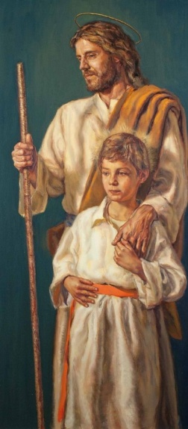

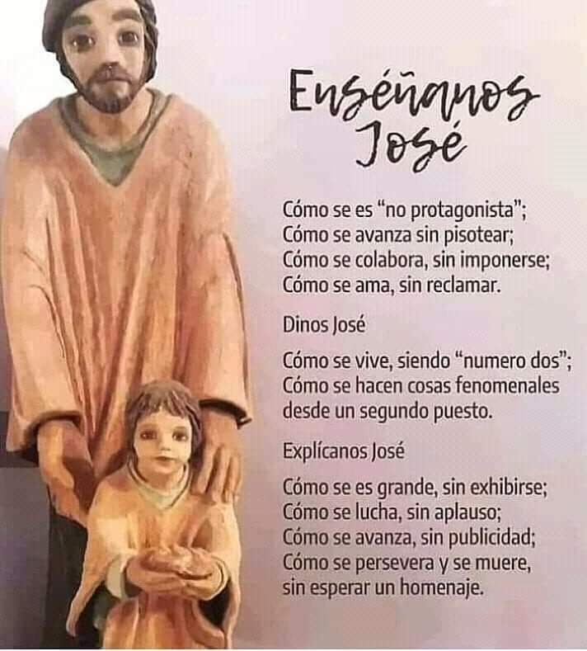

**6.- ORACIÓN DE GRAZAS**

**6.- ORACIÓN DE GRAZAS**

Quero seguirte, Señor

**Quero seguirte, Señor, quero perder o poder, o prestixio, a imaxe. Quero renacer á sinxeleza, á escoita atenta do outro,**

**a que me importe tanto o seu como o meu,**

**a que me doia todo dor dos meus irmáns,**

**a mostrarme pequeno e fráxil, como son,**

**a compartir as miñas dúbidas, os meus medos e fracasos,**

**a triunfar todos xuntos, a lograr en común,**

**a regalar ata o último recuncho do meu ser.**

**Axúdame, Señor, a dar a miña vida, o meu tempo,**

**as miñas cousas e o meu eu.**

**Nas túas mans póñome, fai de min o que queiras...**

**Contigo ao meu lado... xa non necesito ganar.**

**Te lo pedimos con María, reina de las Misiones. Amén.**

**FELIZ DOMINGO**

**DÍA DO SEÑOR**